Windows 2003服务器IIS配置
Web服务器概述
Web服务器又称为WWW服务器，它是放置一般网站的服务器。一台Web服务器上可以建立多个网站，各网站的拥有者只需要把做好的网页和相关文件放置在Web服务器的网站中，其它用户就可以用浏览器访问网站中的网页了。
我们配置Web服务器，就是在服务器上建立网站，并设置好相关的参数，至于网站中的网页应该由网站的维护人员制作并上传到服务器中，这个工作不属于配置服务器的工作。
IIS简介
IIS（Internet信息服务器）是 Internet Information Server 的缩写，是微软提供的Internet服务器软件，包括WEB、FTP、SMTP等服务器组件。它只能用于Windows操作系统。
IIS集成在Windows 2000/2003 Server版中，在Windows 2000 Server中集成的是IIS 5.0，在Windows Server 2003中集成的是IIS 6.0。IIS 6.0不能用于Windows 2000中。
IIS的安装
一般在安装操作系统时不默认安装IIS，所以在第一次配置Web服务器时需要安装IIS。安装方法为：
1、打开“控制面板”，找到并点击“添加/删除程序”。
2、在弹出的“添加/删除程序”窗口中点击“添加/删除Windows组件”图标，弹出“Windows组件向导”对话框。
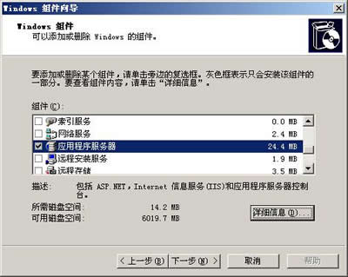
3、选中“向导”中的“应用程序服务器”复选框。单击“详细信息”按钮，弹出“应用程序服务器”对话框。
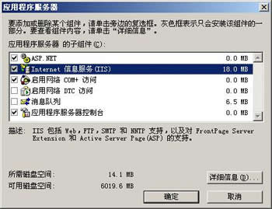
4、选择需要的组件，其中“Internet信息服务(IIS)”和“应用程序服务器控制台”是必须选中的。选中“Internet信息服务(IIS)”后，再单击“详细信息”按钮，弹出“Internet信息服务(IIS)”对话框。
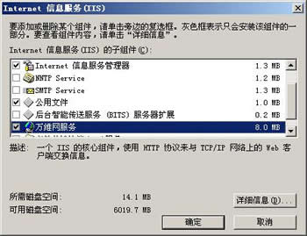
5、选中“Internet信息服务管理器”和“万维网服务”。在选中“万维网服务”后，单击“详细信息”按钮，弹出“万维网服务”对话框。
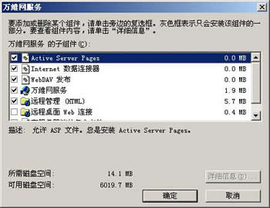
6、其中的“万维网服务”必须选中。逐个单击“确定”按钮，关闭各对话框，直到返回图1的“Windows组件向导”对话框。
7、单击“下一步”按钮，系统开始IIS的安装，这期间可能要求插入Windows Server 2003安装盘，系统会自动进行安装工作。（如果没有系统盘，也可以从IIS官方网站上下载IIS 6.0程序压缩包，然后解压到指定位置。根据安装过程中提示依次选择解压的IIS 6.0压缩包中的文件）。
8、安装完成后，弹出提示安装成功的对话框，单击“确定”按钮就完成了IIS的安装。

